7.2.3 Green公式
一、相关问题
1.Green公式有哪些表示方法？
2.曲线积分计算与定积分计算是否相关？在什么条件下相关？
- 相关知识
1.什么是单连通区域、复连通区域？
2.描述平面上曲线积分与路径无关的条件。
3.在复连通区域中，Green公式的边界方向是什么？
4.Green公式的实质是什么？
5.如何通过添加适当的辅助线来利用Green公式？
三、练习题
1.计算积分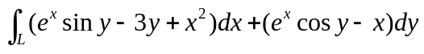,如图所示的上半椭圆：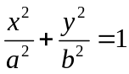。
2.求积分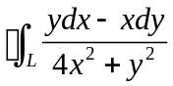，其中是正向闭曲线：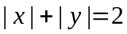。
3.计算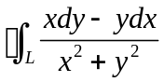，是一条无重点、分段光滑的、不经过坐标原点的任一正向闭曲线。
4.设是任意一条分段光滑的闭曲线，求证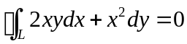。
四、思考题
1.总结应用Green公式的条件，如何计算：
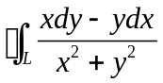，其中为任意一条无重点，分段光滑且包围原点的闭曲线。
2.验证: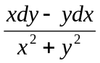在右半平面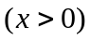内是某个函数的全微分，并求出一个这样的函数。

